Джауменова Рахиля Саидакбаровна

*ТОО «Ақбұлақ 1 – Астана» ФТЛ «Флагман»*

*Казахстан, Астана*

**РАЗВИТИЕ ФУНКЦИОНАЛЬНОЙ ГРАМОТНОСТИ УЧАЩИХСЯ ЧЕРЕЗ СТРАТЕГИИ «АЛФАВИТ» И «МОЗАЙКА»**

*Аннотация*

Развитие функциональной грамотности является приоритетной задачей современного образования. В статье рассматриваются практические подходы к формированию читательской и финансовой грамотности учащихся на основе активных стратегий «Алфавит» и «Мозаика». Автор делится методикой применения данных стратегий на уроках и во внеурочной деятельности, анализирует их влияние на развитие мыслительных, коммуникативных и аналитических навыков у школьников. Представлены примеры из практики, демонстрирующие вовлеченность обучающихся и эффективность метода.

*Ключевые слова:* функциональная грамотность, читательская грамотность, стратегия «Алфавит», стратегия «Мозаика», критическое мышление, сотрудничество, активное обучение, ассоциативное мышление, вовлеченность, анализ текста.

Джауменова Рахиля Саидакбаровна

«Ақбұлақ 1 - Астана» ЖШС «Флагман» ФТЛ

Қазақстан, Астана

«ӘЛІПБИ» ЖӘНЕ «МОЗАИКА» СТРАТЕГИЯЛАРЫ АРҚЫЛЫ ОҚУШЫЛАРДЫҢ

ФУНКЦИОНАЛДЫҚ САУАТТЫЛЫҒЫН ДАМЫТУ

**Аңдатпа**

Функционалдық сауаттылықты дамыту қазіргі заманғы білім берудің басым міндеті болып табылады. Мақалада «Әліпби» және «Мозайка» белсенді стратегиялары негізінде оқушылардың оқулық және қаржылық сауаттылығын қалыптастырудың іс-тәжірибелік тәсілдері қарастырылады. Автор аталған стратегияларды сабақта және сабақтан тыс қызметте қолдану әдістемесімен бөліседі, мұнда оқушылардың ойлау, коммуникативтік және талдамалық дағдыларын дамытуға әсерін талдайды. Іс-тәжірибеде білім алушылардың тартымдылығы мен әдістің тиімділігін көрсететін мысалдар ұсынылған.

**Тірек сөздер**: функционалдық сауаттылық, оқырмандар сауаттылығы, «Әліпби» стратегиясы, «Мозаика» стратегиясы, сыни ойлау, ынтымақтастық, белсенді оқыту, ассоциативті ойлау, қатысу, мәтінді талдау.

**Jaumenova Rakhilja Saidakbarovna**

*LLP "Akbulak 1 – Astana", Flagman Physics and Technology Lyceum,*

*Astana, Kazakhstan*

**Developing Students’ Functional Literacy Through the “Alphabet” and “Mosaic” Strategies**

***Abstract***

The development of functional literacy is a priority in modern education. This article presents practical approaches to enhancing students’ reading and financial literacy through the use of active learning strategies, namely “Alphabet” and “Mosaic.” The author outlines methods for integrating these strategies into both classroom instruction and extracurricular activities, and examines their impact on students’ cognitive, communicative, and analytical abilities. Examples from teaching practice are provided to demonstrate student engagement and the overall effectiveness of these approaches.

***Keywords:*** functional literacy, reading literacy, “Alphabet” strategy, “Mosaic” strategy, critical thinking, collaboration, active learning, associative thinking, student engagement, text analysis.

***Введение.*** Современная школа призвана готовить детей к жизни в быстро меняющемся мире, в котором недостаточно просто владеть знаниями — важно уметь их применять. Функциональная грамотность позволяет человеку осознанно воспринимать информацию, анализировать, интерпретировать и использовать её в реальных ситуациях. В этой связи особую актуальность приобретают методы, формирующие данные компетенции через активное обучение и осмысленное взаимодействие с текстами и задачами.

***Обзор литературы.*** По мнению отечественных и зарубежных исследователей, функциональная грамотность охватывает несколько направлений: читательскую, математическую, финансовую, естественнонаучную и другие. Как отмечают Е.С. Романичева, Г.В. Пранцова, развивать её можно через системную работу с текстами, проблемными ситуациями, проектной деятельностью. Также эффективны методы, направленные на сотрудничество, формирование критического и ассоциативного мышления.

***Методология*.** В своей практике я использую стратегии «Алфавит» и «Мозайка» на разных этапах урока и внеурочной деятельности. Эти методы позволяют обучающимся активно включаться в процесс, выдвигать гипотезы, анализировать информацию и взаимодействовать в группах.

**Стратегия «Алфавит»**  
Применяется на предтекстовом этапе для актуализации знаний и стимулирования ассоциативного мышления. Ученики получают таблицу с буквами алфавита и, исходя из ключевого слова (например, «Солнышко»), заполняют ячейки словами-ассоциациями. Это позволяет:  
- пробудить интерес к теме;  
- структурировать знания;  
- сформировать предположения о содержании текста.  
**Пример:** перед прочтением рассказа Валентины Осеевой «Сыновья» учащиеся анализируют изображение, заполняют таблицу «Алфавит» и высказывают предположения о содержании. После чтения текста проводится анализ совпадений и уточнение информации.

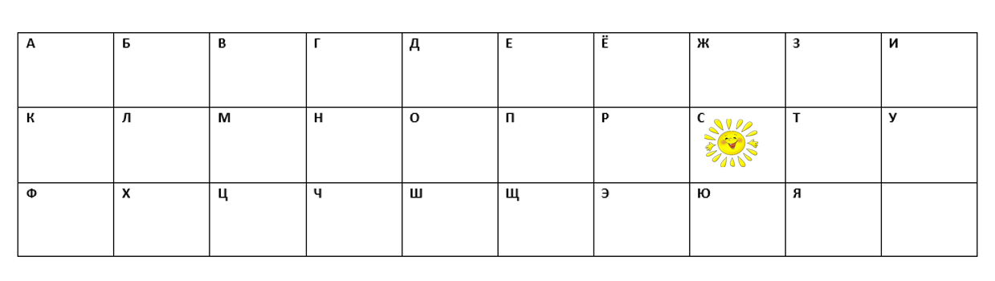  
**Стратегия «Мозайка»**  
Метод Jigsaw, направленный на развитие сотрудничества и коммуникативных навыков. Применяется, например, при изучении финансовой грамотности. Класс делится на команды, каждая из которых изучает отдельную тему (выигрыш, наследство, распоряжение наследством, клад). Затем «эксперты» возвращаются в свои группы и обучают остальных.

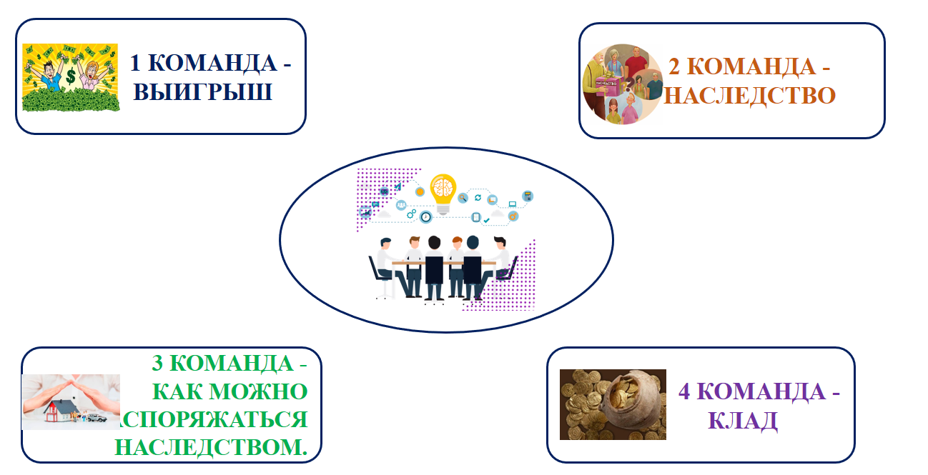

Завершается работа практическими заданиями в тренажёрах.  
Преимущества стратегии:  
- вовлечение каждого участника;  
- глубокое усвоение материала;  
- развитие коммуникативной и познавательной активности.

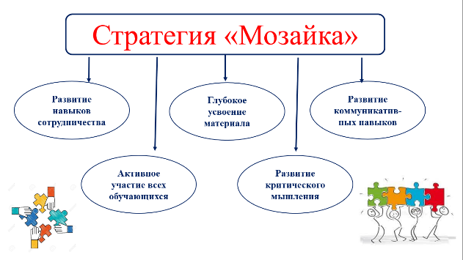

***Результаты.*** Применение стратегий «Алфавит» и «Мозайка» позволило достичь следующих результатов:  
- повышен уровень осмысленного чтения;  
- развиты навыки анализа, выдвижения и проверки гипотез;  
- учащиеся стали активнее участвовать в учебной деятельности;  
- улучшилось взаимодействие в группах;  
- наблюдается рост интереса к учебным дисциплинам и повышение мотивации.

***Обсуждение.*** Использование данных стратегий показало, что даже традиционные задания могут быть преобразованы в увлекательный, исследовательский процесс. «Алфавит» позволяет активизировать когнитивные процессы на начальном этапе, а «Мозаика» – выстроить сотрудничество и глубокое понимание темы. Такие подходы способствуют формированию ключевых навыков XXI века, включая критическое мышление, коммуникацию и самоорганизацию.

***Выводы.*** Активные стратегии «Алфавит» и «Мозайка» представляют собой эффективный инструмент для развития функциональной грамотности. Они позволяют формировать осмысленное отношение к тексту, умение извлекать и применять информацию, развивать умения работать в команде. Данные методы легко адаптируются под различные предметы и возрастные категории, обеспечивая высокий уровень вовлечённости и результативности обучения.

***Информация о финансировании исследований.*** Исследование и описанные в статье практики реализованы в рамках школьной методической работы. Финансирование внешними источниками не производилось.

**ИСПОЛЬЗОВАННАЯ ЛИТЕРАТУРА**

1. **Функциональное чтение. Теория и практика»**  
   Авторы: Е.С. Романичева, Г.В. Пранцова  
   Издательство: Неолит, 2020
2. **«Современные стратегии чтения: теория и практика. Смысловое чтение и работа с текстом»**  
   Авторы: Е.С. Романичева, Г.В. Пранцова  
   Издательство: Форум–Неолит, 2014 (4-е издание — 2017)
3. **Р.Н., Бунеева Е.В.** Функциональная грамотность. — М., Баласс.
4. **Ваганова О.Ю.** Формирование функциональной грамотности младших школьников: учебное пособие. — М., 2021.**Ковалёва Г.С.** Оценка образовательных достижений учащихся на основе исследований PISA. — М., Просвещение, 2020.
5. **PIRLS. International Results in Reading 2021.**

**References**

1. Romanicheva, E.S., & Prantsova, G.V. (2020). Functional Reading: Theory and Practice. Neolit Publishing.
2. Romanicheva, E.S., & Prantsova, G.V. (2014). Modern Reading Strategies: Theory and Practice. Meaningful Reading and Working with Texts (4th ed., 2017). Forum–Neolit Publishing.
3. Buneeva, E.V., & R.N. [Author’s initials]. Functional Literacy. Balass Publishing, Moscow.
4. Vaganova, O.Yu. (2021). Developing Functional Literacy in Primary School Students: A Teaching Guide. Moscow. Kovalyova, G.S. (2020). *Assessment of Educational Achievements Based on PISA Research*. Prosveshcheniye Publishing, Moscow.
5. PIRLS. (2021). *International Results in Reading*.

**Автор туралы мәлімет**

**Джауменова Рахиля Саидакбаровна,** педагогика ғылымдарының магистрі, бастауыш сынып мұғалімі, педагог-сарапшы, «Ақбұлақ1 – Астана» ЖШС «Флагман» ФТЛ, Астана, Қазақстан, [*babasaidowarahilja@mail.ru*](mailto:babasaidowarahilja@mail.ru)

**Сведения об авторе**

**Джауменова Рахиля Саидакбаровна,** магистр педагогических наук, педагог-эксперт, учитель начальных классов ТОО «Ақбұлақ 1 – Астана» ФТЛ «Флагман», Астана, Казахстан, *babasaidowarahilja@mail.ru*

**About the authors**

**Information about the author**

**Jaumenova Rakhilja Saidakbarovna** Master of Pedagogical Sciences, Expert Teacher, Primary School Teacher at LLP "Akbulak 1 – Astana", Flagman Physics and Technology Lyceum, Astana, Kazakhstan.  
*Email: babasaidowarahilja@mail.ru*